17. konferencia „Statika stavieb 2012“ v Piešťanoch

Spolok statikov Slovenska v spolupráci s Asociáciou civilných inžinierov Slovenska a SOS SKSI pre statiku stavieb usporiadal v dňoch 14.-15.3.2010 v Piešťanoch tradičnú 17. konferenciu statikov pod názvom „Statika stavieb 2012“.
Konferenciu, ktorej organizačným garantom bol Ing. Ján Kyseľ a odbornými garantmi prof. Ján Hudák a doc. Štefan Gramblička otvoril člen Výboru Spolku statikov Slovenska Ing. Marián Petráš, ktorý zdôraznil význam výmeny skúsenosti a poznatkov pre zvyšovanie odbornej úrovne statikov a zvýšenia kvality návrhu nosných konštrukcií stavieb. Privítal zahraničných hostí konferencie Ing. Svatopluka Zídka a Bohumila Ruseka z ČR, Zygmunta Rawického z Poľska a Csabu Holló z Maďarska.
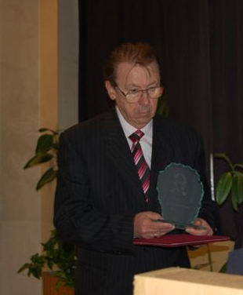
V úvode konferencie odovzdal prezident ACIS Ing. Ján Kyseľ „Cenu Jozefa Poštulku 2012“ za dlhoročnú odbornú a organizačnú činnosť v prospech statikov predsedovi Spolku statikov Slovenska Ing. Jozefovi Kurimskému.
Hlavným cieľom 17. konferencie statikov bolo poskytnúť projektantom nosných konštrukcií stavieb prehľad o súčasnom stave navrhovania a realizácie nosných konštrukcií stavieb z hľadiska predpisov, technologických požiadaviek, slovenských technických noriem s akcentom na aktuálny stav uplatňovania Eurokódov.
Počas dvoch dní odznelo na konferencii celkom 41 odborných príspevkov, ktoré sú uvedené
v zborníku príspevkov z konferencie. Medzi hlavnými blokmi rokovania konferencie boli otázky súvisiace so spoľahlivosťou nosných konštrukcií stavieb navrhovaných v zmysle Eurokódov, uplatňovanie zaťaženia na konštrukcie so zvýraznením zaťaženia vetrom vysokých stavieb, kde toto zaťaženie má významný vplyv na celkové riešenie nosnej konštrukcie.
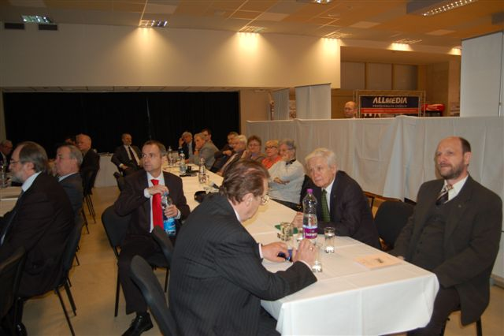
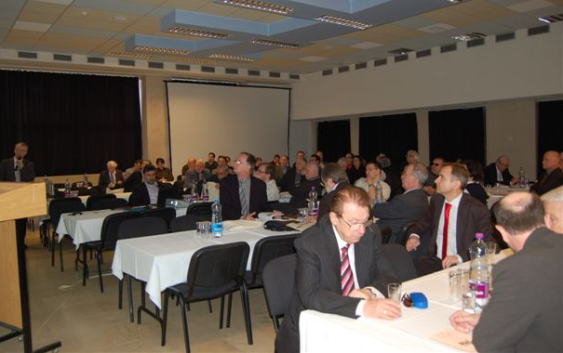
Odzneli príspevky, ktoré predniesli prof. Ing. Ivan Baláž, PhD., Ing. Branislav Barčík, doc. Ing. Vladimír Benko, PhD., Ing. Bohumil Bohunický, prof. Ing. Ján Bujňák, CSc., Ing. Milan Hric, PhD., doc. Ing. Jaroslav Navrátil, CSc., Ing. Peter Jurík, prof. Ing. Juraj Králik, PhD., Ing. János Mazán, Dr.h.c. Prof. Ing. Ján Ravinger, DrSc., Ing. Miloš Slivanský, PhD., Ing. Jozef Kurimský, doc. Ing. Ivan Harvan, PhD., doc. Ing. Štefan Gramblička, PhD., Ing. Jiří Mrkva, Ing. Viktor Borzovič, Ing. Csaba Holló, PhD., Ing. Petr Míchal, Ing. Ján Kyseľ, Ing. Miloš Nevický, PhD., Ing. Roman Smutelovič, Ing. Jozef Kuzma, EUR.ING., doc. Ing. Július Šoltész, CSc., Ing. Pavel Nádaský, PhD., prof. Ing. Alexander Tesár, DrSc., Ing. Anton Vyskoč, Ing. Martin Petráš, Ing. Peter Kleiman, prof. Ing. Ján Hudák, PhD., Ing. Tomáš Kamas, doc. Ing. Milan Čabrák, PhD., Ing. Jiří Švaniga, Ing. Jaroslav Repa.

V záverečnej diskusii sa značná pozornosť venovala súčasnej problematike kvality statických riešení stavieb v projektovej dokumentácii pre stavebné povolenie, kde sa často vyskytujú prípady spracovania statického posúdenia inými osobami ako je autorizovaný stavebný inžinier SKSI pre statiku stavieb. Diskusia sa týkala možnosti zvýšenia ochrany práce statikov zavedením min. rozsahu statického posúdenia, ktoré by v rámci SKSI bolo štandardom.

Ing. Ján Kyseľ,
Foto: Ing. Miloš Nevický, PhD.

